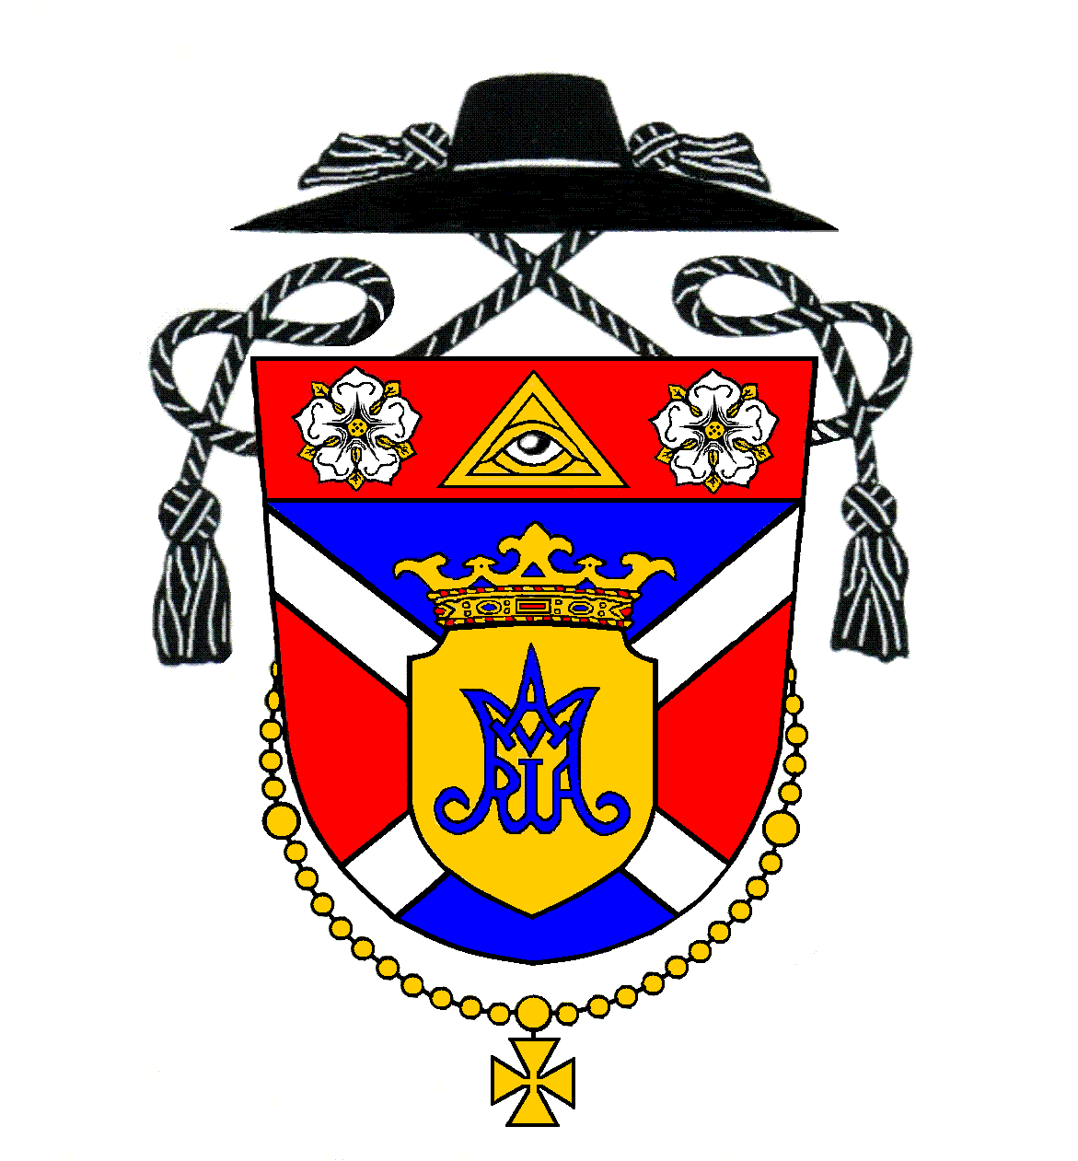
Rímskokatolícka farnosť Kostolná pri Dunaji

Program svätých omší na týždeň
po 18. nedeli v Cezročnom období

Nedeľa | 5. august | Osemnásta nedeľa v Cezročnom období
8:00 (M) | Hrubý Šúr | Za rodinu
9:30 (M) | Kostolná p. D. | Za veriacich
11:00 (S) | Kostolná p. D. | Z vďačnosti za 80. rokov života (I.Sz.)

Pondelok | 6. august | Premenenie Pána - sviatok
---- | ---- | ----

Utorok | 7. august | Utorok 18. týždňa v Cezročnom období
19:00 (M) | Kostolná p. D. | Za členov Máriinej Légie a ich pomocníkov

Streda | 8. august | Sv. Dominika, kňaza – spomienka
18:00 (S) | Hrubý Šúr | Za Božiu pomoc a požehnanie pre Moniku a Damiána

Štvrtok | 9. august | Sv. Terézie Benedikty z kríža, panny a mučenice, patrónky Európy - sviatok
19:00 (M) | Kostolná p. D. | Za Jozefa Szalayho, manželku Juliannu a ich rodičov

Piatok | 10. august | Sv. Vavrinca, diakona a mučeníka – sviatok
18:00 (M) | Hrubý Šúr | Na dobrý úmysel
19:00 (M) | Kostolná p. D. | Za Ondreja Szlováka, manželku Annu a príbuzných

Sobota | 11. august | Večerná svätá omša je s platnosťou na nedeľu
17:00 (S-M) | Hrubá Borša | Za veriacich

Nedeľa | 12. august | Devätnásta nedeľa v Cezročnom období
8:00 (M) | Hrubý Šúr | Ku cti Panny Márii Pomocnici z vďačnosti
9:30 (M) | Kostolná p. D. | Z vďačnosti za 80. rokov života (J.Sz.)
11:00 (S) | Kostolná p. D. | Za Jána a Juraja
Adorácia | Adorácia bude v piatok v Kostolnej od 17:30 do svätej omše.
Stanovisko | Z vlastnej iniciatívy a osobne tento týždeň navštívil našu kaplnku v Hrubom Šúre Mons. Stanislav Zvolenský, arcibiskup-metropolita. Po obhliadke kaplnky a priľahlého pozemku dal otec arcibiskup jasne najavo, že myšlienka pastoračného centra pri kaplnke sa mu páči a v prípade nedostatku prostriedkov, ju aj samotná diecéza finančne podporí.
Rímskokatolícka cirkev, Kostolná pri Dunaji 16, 903 01 Senec, internet: www.kostolna.fara.sk
Farnosť spravuje: Mgr. Pavol Gajdoš, farár, tel. kontakt: 0902/359859, email: pal@szm.sk

Római Katolikus Egyházközség, Egyházfa

Szentmisék rendje a évközi idő
18. vasárnapja utáni hétre

Vasárnap | Augusztus 5. | Évközi idő tizennyolcadik vasárnapja
8:00 (M) | Hegysúr | Élő családért
9:30 (M) | Egyházfa | Hívekért
11:00 (Sz) | Egyházfa | Hálából 80. születésnap alkalmából (Sz.I.)

Hétfő | Augusztus 6. | Urunk színeváltozása – ünnep
---- | ---- | ----

Kedd | Augusztus 7. | Kedd az évközi idő 18. hetében
19:00 (M) | Egyházfa | Mária Légió tagjaiért és a segédimádkozókért

Szerda | Augusztus 8. | Szent Domonkos áldozópap – emléknap
18:00 (Sz) | Hegysúr | Isten segítségéért és áldásáért Mónika és Damján számára

Csütörtök | Augusztus 9. | A keresztről nevezett Szent Teréz Benedikta szűz és vértanú, Európa társvédőszentje – ünnep
19:00 (M) | Egyházfa | Szalay Józsefért, neje, Juliannáért és szüleikért

Péntek | Augusztus 10. | Szent Lőrinc diakónus és vértanú – ünnep
18:00 (M) | Hegysúr | Jó szándékra
19:00 (M) | Egyházfa | Szlovák Andrásért, neje, Annáért és családtagokért

Szombat | Augusztus 11. | Esti szentmise vasárnapi érvényességgel
17:00 (Sz-M) | Nagyborsa | Hívekért

Vasárnap | Augusztus 12. | Évközi idő tizenkilencedik vasárnapja
8:00 (M) | Hegysúr | Szűz Mária tiszteletére hálából
9:30 (M) | Egyházfa | Hálából 80. születésnap alkalmából (Sz.J.)
11:00 (Sz) | Egyházfa | Jánosért és Andrásért
Adoráció | Pénteken lesz Egyházfán 17:30-tól a szentmiséig.
Nyilatkozat | A héten személyes indíttatásból ellátogatott a hegysúri kápolnába Mons. Stanislav Zvolenský érsek-metropolita. A kápolna és a hozzá tartozó terület megtekintése után egyértelműen úgy nyilatkozott, hogy tetszik neki a pasztorációs központ gondolata, s hogy azt anyagiak hiányában az egyházmegye is szívesen támogatná.

Római katolikus egyház, Egyházfa 16, 903 01 Szenc, internet: www.kostolna.fara.sk

A plébániát vezeti: Mgr. Gajdoš Pál atya, plébános, tel.: 0902/359859, email: pal@szm.sk

